如何更改电子邮件密码、自动回复、转发等。
- 这部份控制面板, 目前只有英文版. 短期内也不会有中文
每次保存后, 要等1分钟 设置才生效.
- 打开 https://sxl.net/app
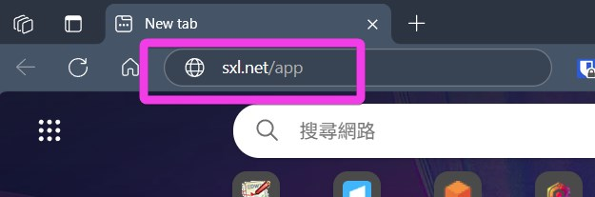
- 点击Control Panel (控制面板)
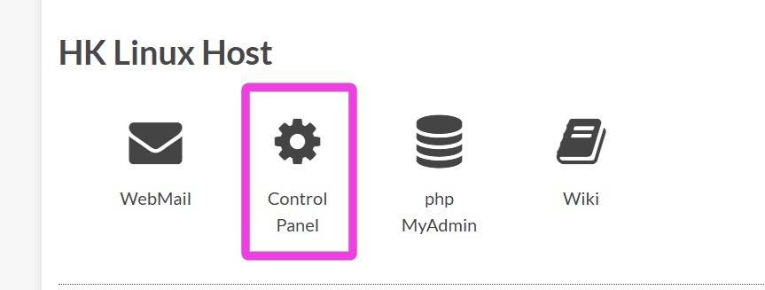
- 使用您的电子邮件地址和密码登录
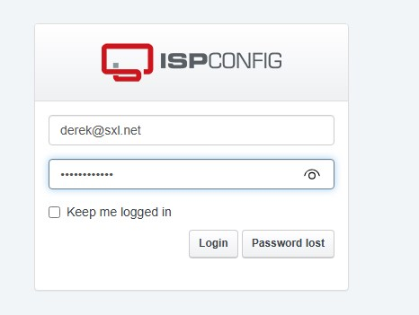
- 在左边，点 要更改的内容
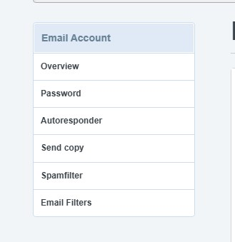
- 点 Password 可以改密码
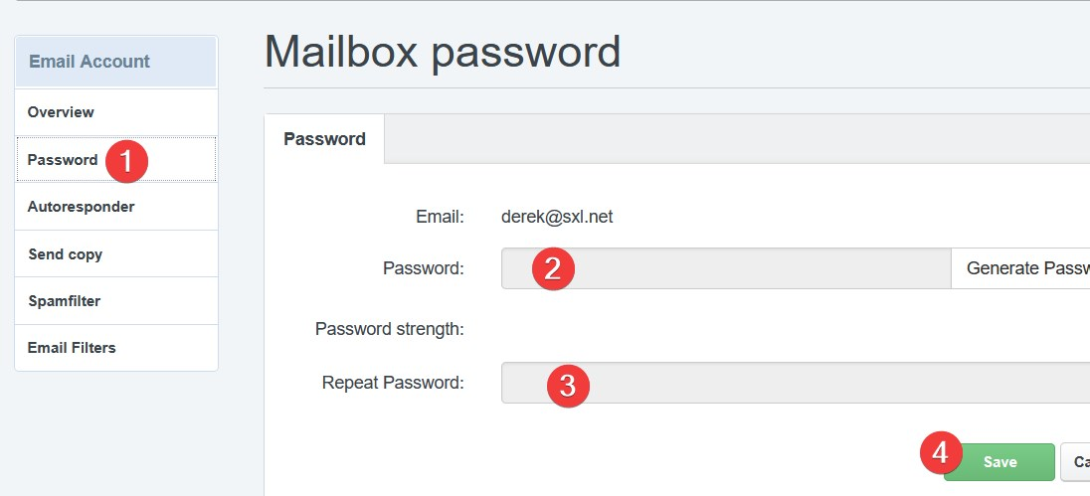
- 自我感觉收不到邮件的人, 可以把 垃圾邮件过滤 改成 “Disable” (关掉)
- 收太多垃圾邮件的人, 可以把 垃圾邮件过滤 改成 “High”
- 如改了引发更多问题 请改回 “Inherit domain settings”
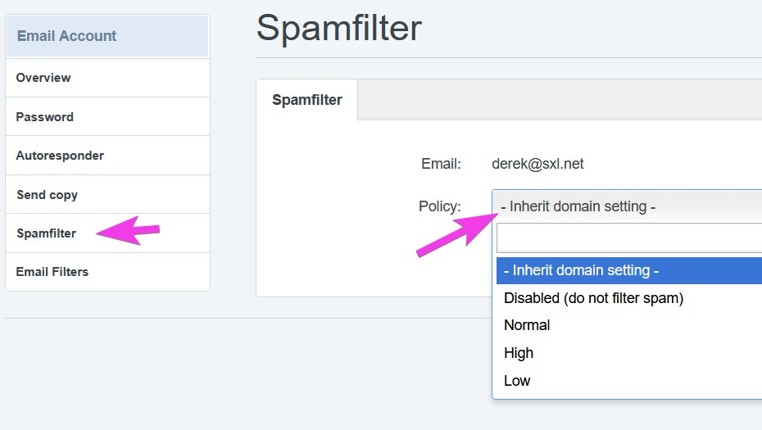
Tracedump:
newBaseSize: 16pt
newBaseSizeInPt: 16

